Calendrier de l’avent

Le corps:
- Fais le tour du chablon rectangle sur du papier rouge cartonné, et le tour du rond et du triangle sur du papier blanc. Ecris-y ton prénom avant de le découper.

- Prends ton rectangle rouge et met un peu de colle sur un des petits cotés.

- Enroule le carton sur lui même pour lui donner une forme de cylindre.

- Presse doucement sur ton cylindre pour l’aplatir un peu.

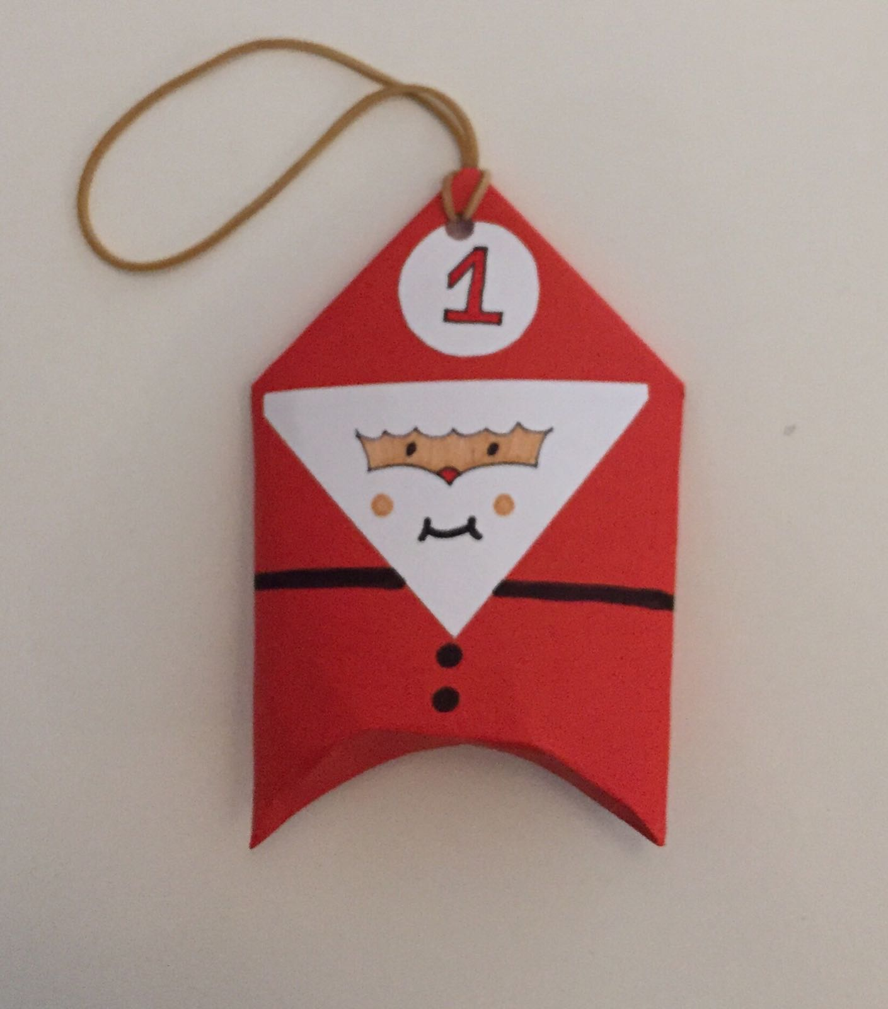
- D’un côté, replie les deux coins pour faire une pointe.

- De l’autre côté, aplatis les deux bord l’un sur l’autre.

Le visage:
- Reprends ton triangle et ton rond blanc.

- Sur le triangle, dessine le visage de ton père-noël.

- Sur ton rond blanc, écris ton numéro comme tu le souhaites.

- Avec un stylo noir, ajoute les détails sur le manteau.

- Colle le visage et le numéro sur la pochette rouge.

- Avec la perforatrice, perce le haut du chapeau et passe-y une ficelle.

